antiikin olynpialaiset

1.Hieron 1 oli 478 oleva tyranni.Hieronia pidettiin julmana hallitsijana,mutta runoiliat 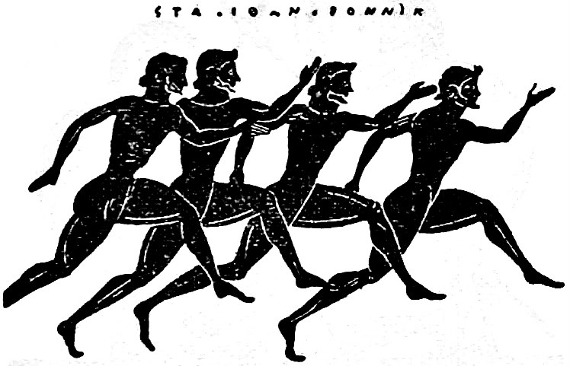mainitsivat hänet hovissa.Hän urheili kesä olynpialaisissa.

Nykyajanolynpialaiset
Talviolynpialaiset
Talviolynpialaiset aloitettiin samana vuonna kun olynpiakomitea syntyi eli 1894 vuonna eli 126 tuhatta vuotta sitten.Julius Skutnabb oli olynpiavoittaja vuonna 1924.Hän luisteli voitoon ylivoimaisesti 10 000m pikoaluisteluistelussa.
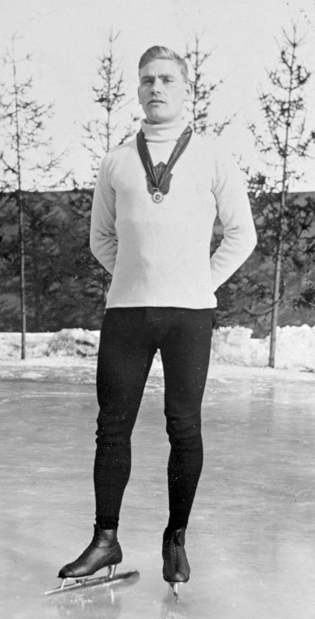
Kesäolynpialaiset
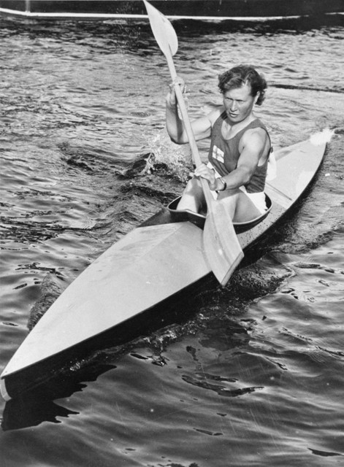
Ensimmäiset kesäolynpialaiset järjestetiin vuonna 1896.Silloin ne järjestetiin Ateenassa Kreikassa.Suomessa oli melonnan olynpia kulta sylvi vaimo joka meloi voittoon ylivoimaisesti.Sylvi olikotoisin suomesta tarkemmin Karjalasta. Hän oli syntynyi 12 maaliskuuta.

SUOMALAISET OLUNPIASAN
Kaarlo Kangasniemi
- Voitti mexsikossa kultaa painonnostossa 90 kilogramman painolla.Syntyi vuonna 1926 ja kuoli vuonna 2014.porvoo oli koti paikka kunta
Paavo Nurmi
- Voitti kahdeksan olynpia kultaa ja suomen mestaruuksia.13.6.1897 syntynyt Nurmi oli koko elämänsa kuuluisa. Oli vain neljä jotka voittivathänet.Paavon kotipaikka oli Turku.
OLAVI ROVE
- Syntyi 1915 19.7 ja kuoli vuonna 1966.Han oli telinevoimistelia.KOlmin kertainen olynpia voittaja.Rove oli Helsingistä ja matkasi ympäri määilmaa.

